EL表达式和JSTL标签详解

作者:任亮
讲师:任亮

本讲内容
- EL
- JSTL

1 EL

1 EL概述

1 什么是EL
EL（Expression Language）是一门表达式语言，它对应<%=…%>。我们知道在JSP中，表达式会被输出，所以EL表达式也会被输出。
EL表达式的格式：${…}，例如：${1+2}。
在使用EL表达式时，要求page指令的isELIgnored属性为false。这样JSP在编译成.java时，才不会忽略EL表达式。
如果你希望某个EL表达式被JSP编译器忽略，那么可以在EL表达式之前添加“\”，例如：\${1+2}。

3 EL操作操作对象的方式

- 操作变量和常量：${name}、${8}；
- 操作List和数组：${list[0]}、${arr[0]}；
- 操作bean的属性：${person.name}、${person[‘name’]}，对应person.getName()方法；
- 操作Map的值：${map.key}、${map[‘key’]}，对应map.get(key)。

4 EL运算符

运算符 | 说明 | 范例 | 结果
+ | 加 | ${17+5} | 22
- | 减 | ${17-5} | 12
* | 乘 | ${17*5} | 85
/或div | 除 | ${17/5}或${17 div 5} | 3
%或mod | 取余 | ${17%5}或${17 mod 5} | 2
==或eq | 等于 | ${5==5}或${5 eq 5} | true
!=或ne | 不等于 | ${5!=5}或${5 ne 5} | false
<或lt | 小于 | ${3<5}或${3 lt 5} | true
>或gt | 大于 | ${3>5}或${3 gt 5} | false
<=或le | 小于等于 | ${3<=5}或${3 le 5} | true
>=或ge | 大于等于 | ${3>=5}或${3 ge 5} | false
&&或and | 并且 | ${true&&false}或${true and false} | false
!或not | 非 | ${!true}或${not true} | false
||或or | 或者 | ${true||false}或${true or false} | true
empty | 是否为空 | ${empty “”}，可以判断字符串、数组、集合的长度是否为0，为0返回true。empty还可以与not或!一起使用。${not empty “”} | true

5 EL内置对象
在EL表达式中，无需创建就可以使用的对象称之为EL隐藏（隐含、内置）对象。在EL中一共有11个隐藏对象，它们都与Map相似。其中10是Map，一个是 PageContext

1 参数隐藏对象
这些隐藏对象都是Map类型！
- param：param是Map<String,String>类型！param对象可以用来获取参数，与request.getParameter()方法相同。
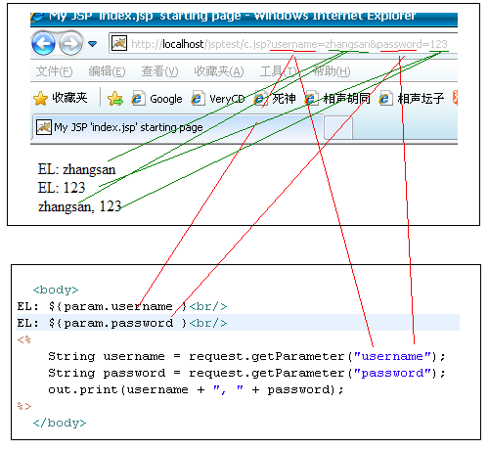

注意，在使用EL获取参数时，如果参数不存在，返回的是空字符串，而不是null。这一点与使用request.getParameter()方法是不同的。
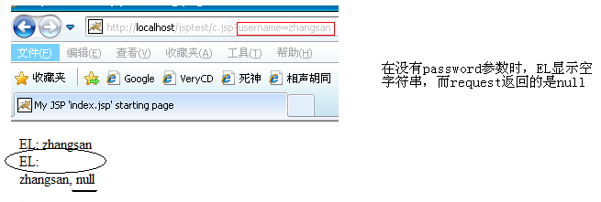

- paramValues：paramValues是Map<String, String[]>类型，当一个参数名，对应多个参数值时可以使用它。
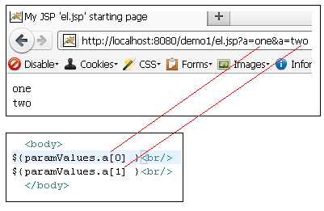
- header：header是Map<String,String>类型，用来获取请求头。
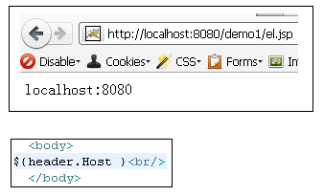
- headerValues：headerValues是Map<String,String[]>类型。当一个请求头名称，对应多个值时，使用该对象，这里就不在赘述。
- initParam：initParam是Map<String,String>类型。它对应web.xml文件中的<context-param>参数。
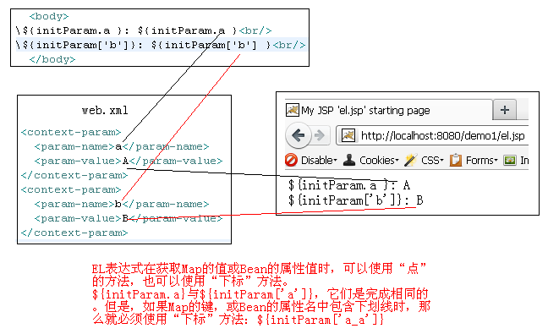
- cookie：cookie是Map<String,Cookie>类型，其中key是Cookie的名字，而值是Cookie对象本身。
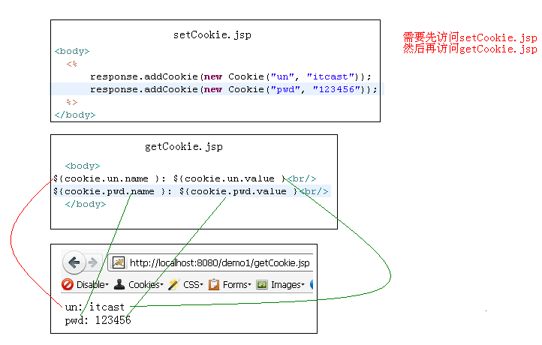

2 域隐藏对象
使用EL表达式最为常用的就是获取域对象中保存的数据。例如：${pageScope.xxx}，表示获取在pageContext保存的数据。当然${pageScope[‘xxx’]}是相同的！
- pageScope：pageScope是Map<String,Object>类型，${pageScope.xxx}的功能相等与pageContext.getAttribute(“xxx”)。两者的区别在于，前者在数据不存在时返回空字符串，而后者返回null。
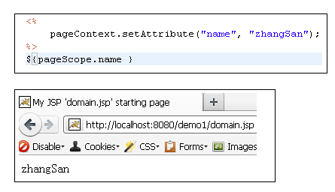

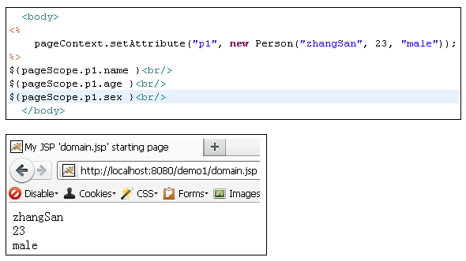

- requestScope：requestScope是Map<String, Object>类型，装载了request对象中的所有数据；
- sessionScope：sessionScope是Map<String, Object>类型，装载了session对象中的所有数据；
- applicationScope：applicationScope是Map<String, Object>类型，装载了application对象中的所有数据；

当EL中给出的不是隐藏对象时，表示在四个域中查找数据。例如：${a}，表示
- 在${pageScope.a}中查找，如果找到就返回；
- 在${requestScope}中查找，如果找到就返回；
- 在${sessionScope}中查找，如果找到就返回；
- 在${applicationScope}中查找，如果找到就返回，找不到就返回空字符串。

3 页面上下文隐藏对象
- pageContext：pageContext是PageContext类型！可以使用pageContext对象调用getXXX()方法，例如pageContext.getRequest，可以${pageContext.request}。

Expression | 说明
${pageContext.request.queryString} | pageContext.getRequest().getQueryString();
${pageContext.request.requestURL} | pageContext.getRequest().getRequestURL();
${pageContext.request.contextPath} | pageContext.getRequest().getContextPath();
${pageContext.request.method} | pageContext.getRequest().getMethod();
${pageContext.request.protocol} | pageContext.getRequest().getProtocol();
${pageContext.request.remoteUser} | pageContext.getRequest().getRemoteUser();
${pageContext.request.remoteAddr} | pageContext.getRequest().getRemoteAddr();
${pageContext.session.new} | pageContext.getSession().isNew();
${pageContext.session.id} | pageContext.getSession().getId();
${pageContext.servletContext.serverInfo} | pageContext.getServletContext().getServerInfo();

2 JSTL

1 JSTL概述

什么是JSTL
JSP 标准标记库（JSP Standard Tag Library，JSTL）是一个实现 Web 应用程序中常见的通用功能的定制标记库集，这些功能包括迭代和条件判断、数据管理格式化、XML 操作以及数据库访问。既然是第三方的东西，那么就需要导包。但是如果你使用的是MyEclipse，那么MyEclipse会帮你导包的。

2 导入标签库
导入标签库需要使用taglib指令！
<%@ taglib prefix="c" uri="http://java.sun.com/jsp/jstl/core" %>
<%@ taglib prefix="c" uri="http://java.sun.com/jsp/jstl/fmt" %>
<%@ taglib prefix="c" uri="http://java.sun.com/jsp/jstl/functions" %>
这东西不用去背，可以把光标放到uri属性位置上，使用Alt+/来查看uri列表，找到其中包含jstl，并且包含core的就是了。

2 JSTL核心库

1 out和set（重点）
out
<c:out value=”aaa”/> | 输出aaa字符串常量
<c:out value=”${aaa}”/> | 与${aaa}相同
<c:out value=”${aaa}” default=”xxx”/> | 当${aaa}不存在时，输出xxx字符串
<%  request.setAttribute("a","<script>alert('hello');</script>");  %>  <c:out value="${a }" default="xxx" escapeXml="false" /> | 当escapeXml为false，不会转换“<”、“>”。这可能会受到JavaScript攻击。

set：set标签的var、value、scope是一组，而target、property、value是一组。
<c:set var=”a” value=”hello”/> | 在pageContext中添加name为a，value为hello的数据。
<c:set var=”a” value=”hello” scope=”session”/> | 在session中添加name为a，value为hello的数据。
<jsp:useBean id="user" class="com.rl.domain.User"/>  <c:set target="${user }" property="username" value="renliang"/>  <c:set target="${user }" property="password" value="123456"/>  <c:out value="${user }" /> | 给user的username属性赋值renliang，给user的password属性赋值123456。

2 if和choose（重点）
if标签的test属性必须是一个boolean类型的值，如果test的值为true，那么执行if标签的内容，否则不执行。
<c:set var="a" value="hello"/>
<c:if test="${not empty a }">
<c:out value="${a }"/>
</c:if>

choose标签对应Java中的if/else if/else结构
when标签的test为true时，会执行这个when的内容。
当所有when标签的test都为false时，才会执行otherwise标签的内容
<c:set var="score" value="${param.score }"/>
<c:choose>
<c:when test="${score > 100 || score < 0}">错误的分数：${score }</c:when>
<c:when test="${score >= 90 }">A级</c:when>
<c:when test="${score >= 80 }">B级</c:when>
<c:when test="${score >= 70 }">C级</c:when>
<c:when test="${score >= 60 }">D级</c:when>
<c:otherwise>E级</c:otherwise>
</c:choose>

3 forEach（重点）

forEach当前就是循环标签了，下面例子中设置域变量i，初始值为1，结束值为100。即i的值从1遍历到100，包含100。
<c:set var="sum" value="0" />
<c:forEach var="i" begin="1" end="10">
<c:set var="sum" value="${sum + i}" />
</c:forEach>
<c:out value="sum = ${sum }"/>
<c:set var="sum" value="0" />
<c:forEach var="i" begin="1" end="10" step="2">
<c:set var="sum" value="${sum + i}" />
</c:forEach>
<c:out value="sum = ${sum }"/>

还可以使用forEach来遍历数据或集合，遍历数组：
<%
String[] names = {"zhangSan", "liSi", "wangWu", "zhaoLiu"};
pageContext.setAttribute("ns", names);
%>
<c:forEach var="item" items="${ns }">
<c:out value="name: ${item }"/><br/>
</c:forEach>

遍历List
<%
List<String> names = new ArrayList<String>();
names.add("zhangSan");
names.add("liSi");
names.add("wangWu");
names.add("zhaoLiu");
pageContext.setAttribute("ns", names);
%>
<c:forEach var="item" items="${ns }">
<c:out value="name: ${item }"/><br/>
</c:forEach>

遍历Map
<%
Map<String,String> stu = new LinkedHashMap<String,String>();
stu.put("number", "N_1001");
stu.put("name", "zhangSan");
stu.put("age", "23");
stu.put("sex", "male");
pageContext.setAttribute("stu", stu);
%>
<c:forEach var="item" items="${stu }">
<c:out value="${item.key }: ${item.value }"/><br/>
</c:forEach>

forEach标签还有一个属性：varStatus，这个属性用来指定接收“循环状态”的变量名，例如：<forEach varStatus=”vs” …/>，这时就可以使用vs这个变量来获取循环的状态了。
current当前这次迭代的（集合中的）项
index当前这次迭代从 0 开始的迭代索引
count当前这次迭代从 1 开始的迭代计数
first用来表明当前这轮迭代是否为第一次迭代的标志
last用来表明当前这轮迭代是否为最后一次迭代的标志
<c:forEach var="item" items="${ns }" varStatus="vs">
<c:if test="${vs.first }">第一行：</c:if>
<c:if test="${vs.last }">最后一行：</c:if>
<c:out value="第${vs.count }行: "/>
<c:out value="[${vs.index }]: "/>
<c:out value="name: ${vs.current }"/><br/>
</c:forEach>

3 格式化标签库
导入标签库需要使用taglib指令！
<%@ taglib prefix="fmt" uri="http://java.sun.com/jsp/jstl/format" %>

数字:<fmt:formatNumber value="1234567890" type="number"/><br/>
定制数字格式时，0表示一位数字，# 表示一位数字前导零和末尾零不展示
数值:<fmt:formatNumber value="1234567890" type="number" pattern="#,#00.0#" /><br/>
货币：<fmt:formatNumber value="35000" type="currency" /><br/>
百分比：<fmt:formatNumber value="0.317" type="percent" /><br/>
时间类型格式化
<jsp:useBean id="now" class="java.util.Date"></jsp:useBean>
<fmt:formatDate value="${now}" type="date" /><br/>
<fmt:formatDate value="${now}" type="both" dateStyle="long" timeStyle="long" /><br/>
<fmt:formatDate value="${now}" type="both" pattern="yyyy.MM.dd HH:mm:ss" /><br/>
将字符串转化到正确的数字：
忽略第一个不符合数字条件的字符和其之后的所有字符，如果字符串不是以数字开头则报错
<fmt:parseNumber type="number" >123.02a</fmt:parseNumber><br/>
<fmt:parseNumber type="number" pattern="#,#00.0#">123</fmt:parseNumber><br/>
<fmt:parseNumber type="number" pattern="#,#00.0#">123.00a1</fmt:parseNumber><br/>
<fmt:parseNumber type="number" pattern="#,#00.0#">3saaa</fmt:parseNumber><br/>

4 EL函数库

1 什么EL函数库
EL函数库是由第三方对EL的扩展，我们现在学习的EL函数库是由JSTL添加的。下面我们会学习JSTL标签库。
EL函数库就是定义一些有返回值的静态方法。然后通过EL语言来调用它们！当然，不只是JSTL可以定义EL函数库，我们也可以自定义EL函数库。
EL函数库中包含了很多对字符串的操作方法，以及对集合对象的操作。例如：${fn:length(“abc”)}会输出3，即字符串的长度。

2 导入函数库
因为是第三方的东西，所以需要导入。导入需要使用taglib指令！
<%@ taglib prefix="fn" uri="http://java.sun.com/jsp/jstl/functions" %>

3 EL函数库介绍
- String toUpperCase(String input)：
- String toLowerCase(String input)：
- int indexOf(String input, String substring)：
- boolean contains(String input, String substring)：
- boolean containsIgnoreCase(String input, String substring)：
- boolean startsWith(String input, String substring)：
- boolean endsWith(String input, String substring)：
- String substring(String input, int beginIndex, int endIndex)：
- String substringAfter(String input, String substring)：
- substringBefore(String input, String substring)：
- String escapeXml(String input)：
- String trim(String input)：
- String replace(String input, String substringBefore, String substringAfter)：
- String[] split(String input, String delimiters)：
- int length(Object obj)：
- String join(String array[], String separator)：

<%@taglib prefix="fn" uri="http://java.sun.com/jsp/jstl/functions" %>
…
String[] strs = {"a", "b","c"};
List list = new ArrayList();
list.add("a");
pageContext.setAttribute("arr", strs);
pageContext.setAttribute("list", list);
%>
${fn:length(arr) }<br/><!--3-->
${fn:length(list) }<br/><!--1-->
${fn:toLowerCase("Hello") }<br/> <!-- hello -->
${fn:toUpperCase("Hello") }<br/> <!-- HELLO -->
${fn:contains("abc", "a")}<br/><!-- true -->
${fn:containsIgnoreCase("abc", "Ab")}<br/><!-- true -->
${fn:contains(arr, "a")}<br/><!-- true -->
${fn:containsIgnoreCase(list, "A")}<br/><!-- true -->
${fn:endsWith("Hello.java", ".java")}<br/><!-- true -->
${fn:startsWith("Hello.java", "Hell")}<br/><!-- true -->
${fn:indexOf("Hello-World", "-")}<br/><!-- 5 -->
${fn:join(arr, ";")}<br/><!-- a;b;c -->
${fn:replace("Hello-World", "-", "+")}<br/><!-- Hello+World -->
${fn:join(fn:split("a;b;c;", ";"), "-")}<br/><!-- a-b-c -->

${fn:substring("0123456789", 6, 9)}<br/><!-- 678 -->
${fn:substring("0123456789", 5, -1)}<br/><!-- 56789 -->
${fn:substringAfter("Hello-World", "-")}<br/><!-- World -->
${fn:substringBefore("Hello-World", "-")}<br/><!-- Hello -->
${fn:trim(" a b c ")}<br/><!-- a b c -->
${fn:escapeXml("<html></html>")}<br/> <!-- <html></html> -->

